https://doi.org/10.35383/apuntes.v3i2.543 (Llenado por la revista)
e-ISSN: 2663-4910

NOMBRE DE LA SECCIÓN (llenado por la revista)

Título (Tahoma, minúscula, negrita, 18 pt.)

Título en inglés (minúscula, negrita, 14 pt.)

Nombre01 Apellido Materno-Apellido Paterno (minúscula, 10 pt.)
Centro o filiación actual, ciudad, país (minúscula, 9 pt.)
Autor01@gmail.com
https://orcid.org/0000-0003-0944-3572

Nombre02 Apellido Materno-Apellido Paterno
Centro o filiación actual, ciudad, país (minúscula, 9 pt.)
Autor02@gmail.com
https://orcid.org/0000-0003-0944-3572

Nombre03 Apellido Materno-Apellido Paterno
Centro o filiación actual, ciudad, país (minúscula, 9 pt.)
Autor03@gmail.com
https://orcid.org/0000-0003-0944-3572

Nombre04 Apellido Materno-Apellido Paterno
Centro o filiación actual, ciudad, país (minúscula, 9 pt.)
Autor04@gmail.com
https://orcid.org/0000-0003-0944-3572

Fechas • Dates (Llenado por la revista)
Recibido: 2020-07-07
Aceptado: 2020-09-15
Publicado: 2020-12-31

Resumen (minúscula, 11 pt.)
Aquí colocar resumen (justificado, 10 pt.)
Extensión entre 150 y 200 palabras.

Palabras clave: Palabra Clave1; Palabra Clave2; Palabra Clave3; Palabra Clave4; Palabra Clave5. (Máximo cinco, separadas por punto y coma y obtenidas de vocabularios controlados, como el correspondiente a UNESCO: https://bit.ly/2vTlCHX )

Abstract
Here place summary in English

Keywords: Keywords1; Keywords2; Keywords3; Keywords4; Keywords5.

(En lo siguiente los subtítulos debe ir en Tahoma, minúscula, negrita, 11 pt.)
(El contenido de cada subtítulo sin negrita en Tahoma, 11 pt., interlineado 1.5)

Introducción (Tahoma, minúscula, negrita, 11 pt)

Expresa el propósito y justificación del artículo, el fundamento teórico y los objetivos. Evidencia la secuencia argumentativa que se desarrollará en el cuerpo del artículo.
No se incluirán conclusiones o resultados del trabajo que se presenta.
Cita APA. Formalidad Tahoma, 11 pt. interlineado 1.5.
Material y métodos

De ser el caso, indicar el diseño de investigación, participantes, técnicas e instrumentos de recolección de información y procesamiento estadístico de datos. No desarrolla los puntos simplemente los describe.
Si se presenta una metodología original, es necesario exponer las razones que han conducido a su diseño, así como describir sus posibles limitaciones y contexto.
Cita APA.
Resultados

Se presentan siguiendo una secuencia lógica, de ser necesario se pueden insertar tablas y figuras estrictamente necesarias siguiendo las formalidades APA.

Discusión

Se explica el significado de los hallazgos y contrasta con los resultados de otros estudios. Cita APA.

Conclusiones

Son los resultados concretos que se obtuvieron de la presentación realizada en el cuerpo del trabajo. Deben corresponder a los objetivos planteados en la introducción.

Referencias

Colocar aquí la bibliografía, estilo APA:
- No se incluirá bibliografía no citada en el texto. Las citas bibliográficas deben reseñarse en forma de referencias al texto.
- Se presentarán alfabéticamente por el apellido primer autor (agregando el segundo sólo en caso de que el primero sea de uso muy común).
- Las citas bibliográficas deberán extraerse de los documentos originales, preferentemente revistas científicas y libros (en menor medida), indicando siempre la página inicial y final del trabajo del cual proceden, a excepción de obras completas.
- Dada la trascendencia para los índices de citas y los cálculos de los factores de impacto, se valorará la correcta citación conforme a estas normas APA, valorándose el que haya referencias nacionales e internacionales (especialmente en portugués, español e inglés).
- Es prescriptivo que todas las citas que cuenten con DOI (Digital Object Identifier System) estén reflejadas en las Referencias, utilizando su URL completo.
- Nota: Todas las direcciones web largar diferentes al DOI que se presenten tienen que ser acortadas mediante https://bitly.com/
- Referencias en Tahoma 10 pt. y justificado (formato sangría francesa). Se separará del título por un espacio. (Este apartado no se enumera)

Cómo citar este trabajo • How to Cite this Paper (llenado por la revista)
ApellidoM-ApellidoP, N.; Apellido, N. & ApellidoM-ApellidoP, N. (Año). Título. Apuntes de Bioética, Vol. (No.), pp.–pp. doi: https://doi.org/10.35383/apuntes.v

Financiación
El autor / Los autores deberá(n) incluir los datos de financiación de la publicación, estudio o artículo. Si no cuenta con financiación deberán incluirse el siguiente texto: El presente artículo no cuenta con financiación específica para su desarrollo y/o publicación.

Agradecimientos
Se podrá incluir agradecimientos a nivel institucional académico o científico de entidades u organismos colaboradores.

Conflicto de interés
El autor / Los autores del artículo declara(n) no tener ningún conflicto de intereses en su realización.

© Año by the authors.
Submitted for open access publication under the terms and conditions of the License 4.0 BY-NC-SA

A TENER EN CUENTA EN EL TEXTO:

Las citas

En el texto del trabajo, todas las citas -tanto textuales como parafraseadas- se adecuarán a las normas APA. Se debe procurar no incluir notas a pie de página, salvo que su uso sea imprescindible, en cuyo caso se deberá limitar el número de notas a pie de página y su extensión.

Las imágenes

Todas las ilustraciones, gráficas y fotografías se denominarán figuras y llevarán numeración arábiga correlativa, se ajustarán al texto y se centrarán las imágenes.
En el caso de que una figura conste de varios elementos independientes, cada uno de ellos se identificará por una letra mayúscula (Fig. 1A, 1B).
Se requiere que las figuras que se consideren, sean citadas en la redacción del trabajo (por ejemplo: Se puede apreciar en la Fig. 1 que…).
Las figuras se acompañarán de una denominación en: Tahoma, 10 pt y cursiva.
Pueden incluirse nota al pie de la figura (Tahoma, 9 pt., interlineado 1 y justificado)
Ejemplo:
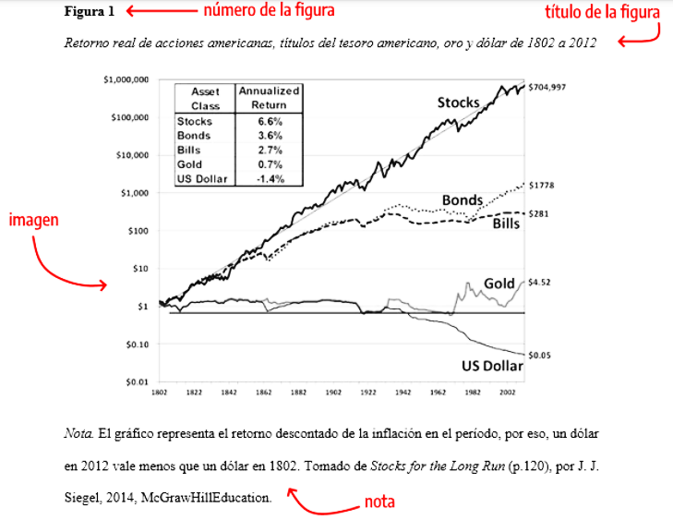

Tablas

En caso de tablas, el título se incluirá en cada tabla indicando el número y el contenido de manera concreta y explicativa. (Título de la tabla en cursiva, Tahoma 10 Pt.)
La tabla incluye notas y fuente al pie de la tabla (Tahoma 9, interlineado 1 y justificado).

Ejemplo:
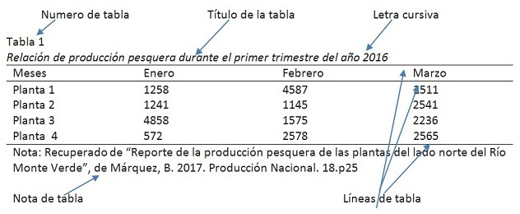

*Las tablas y los pies de las figuras e imágenes deben estar incluidas en el artículo según su lugar específico, y deben ser enviados en archivo aparte para facilitar la maquetación.

A TENER EN CUENTA EN LAS REFERENCIAS:

Las obras o artículos citados que dispongan de número doi deberán incluirlo en su referencia bibliográfica. Ej.: Apellido, N. (inicial con .) (Año). Título del artículo, Revista, volumen (en número) número (a continuación sin espacio y entre) doi: xxxx; http://dx.doi.org/xxxx

Publicaciones periódicas: (en todos los casos los autores se separan por; y el último por Y) Apellidos, A. A.; Apellidos, B. B.; Apellidos, C. C. y Apellidos, D. D. (Fecha). Título del artículo. Título de la publicación, volumen (número), 15-24. Doi: xx.xxxxxxx

Libros. Libros completos
Apellidos, A. A.; Apellidos, B.; Apellidos, C. C. y Apellidos, D. (Año). Título. Lugar: Editorial. Apellidos, A. A. (Año). Título. Recuperado de www.xxxxxx.xxx.
Apellidos, A. A. (Año). Título. Doi: xx.xxxxxxxx Apellidos, A. A. (Ed.). (Año). Título. Lugar: Editorial.

Capítulo de un libro o entrada de un libro de consulta
Apellidos, A. A.; Apellidos, B. B. y Apellidos, C. C. (Año). Título del capítulo o entrada, en Apellidos, A. y Apellidos, B. (Eds.). Título del libro (xx-xx). Lugar: Editorial.
Apellidos, A. A. y Apellidos, B. B. (Año). Título del capítulo o entrada, en Apellidos, A. y Apellidos, B. (Eds.). Título del libro (xx-xx). Recuperado de www.xxxxxx.xxx.
Apellidos, A. A.; Apellidos, B. B. y Apellidos, C. C. (Año). Título del capítulo o entrada, en Apellidos, A. (Ed.). Título del libro (xx-xx). Doi: xx.xxxxxxxx

Artículos
Apellidos, A. A. (Año). Título del artículo. Nombre de la revista, volumen(nº), xx-xx. Apellidos, A. A. (Año). Título del artículo, Nombre de la revista (número), XX-XX. Recuperado de www.xxxxxx.xxx.

Informes técnicos
Apellidos, A. A. (Año). Título. (Informe Núm. xxx). Lugar: Editorial.

Tesis
Apellidos, A. A. (Año). Título. (Tesis inédita de maestría o doctorado). Nombre de la institución, Localización.

